

**МИНИСТЕРСТВО ОБРАЗОВАНИЯ И НАУКИ РЕСПУБЛИКИ ДАГЕСТАН**

**МКОУ «ХАЛИМБЕКАУЛЬСКАЯ СОШ**

**ИМЕНИ ГЕРОЯ РОССИИ АСКЕРОВА А.М.»**

Россия, РД, 368215, с. Халимбекаул, ул. Школьная 2, т.: 8-928-803-98-55, **E-mail**: school_2000@bk.ru

**СПРАВКА**

по реализации ЦП «Развития национальных отношений в РД»

в МКОУ «Халимбекаульская СОШ им.Героя России Аскерова А.М»

на IV-квартал 2017-2018 учебный год

В целях реализации данной программы в школе разработан план мероприятий на IV-квартал:

|  |  |  |  |  |  |  |  |
| --- | --- | --- | --- | --- | --- | --- | --- |
| **№** | **Мероприятие** | **Класс** | **Сроки** | **К-во уч-ся** | **Ответственные** | **Пригла-шенные** | **Ожидаемый результат** |
| **1.** | Поездка в Сулакский каньон | 7«а» | 01.10.17 | 21 | Телеева П.Д. |  | Знакомство с достопримечательностями родного края. |
| **2.** | «Учителю с любовью» общешкольное мероприятие. | 11 | 05.10.17 | 96 | Далгатова Э.А. |  | Уважение к профессии учителя и благодарность за их нелегкий труд |
| **3.** | Посещение краеведческого музея в  с.Н-Казанище | 8«б» | 27.11.17 | 16 | Кл/рук. |  | Знакомство с жизнью и бытом своих предков, желание посетить музей еще раз. |
| **4.** | Акция «Цветок мира» | 1-11 | 22.11.17  23.11.17 | 518 | Зам по ВР. |  | Формирование чувства гражданственности и патриотизма. |
| **5.** | Поездка в Ахульго «Мемориальный комплекс общей памяти и общей судьбы» | 7«а»  9«а» | 07.10.17  31.10.17 | 19 | Кл/рук.  Абдусаламова П.Х.  уч.истории |  | Познание истории родного края. |
| **6.** | «День народного единства» Кл/часы: «Мы вместе дружбою сильны» | 5-11 | 27.10.17 | 412 | Кл/рук. |  | Любовь к родине, гордость за свою страну. |
| **7.** | Посещение музея «Боевой славы» в г.Буйнакске | 9«а» | 20.10.17 | 21 | Кл/рук. |  | Чувство патриотизма, гордость за свой героический народ |
| **8.** | Посещение культурного центра в г.Буйнакске | 7«а» | 24.11.17 | 18 | Кл/рук. |  | Знакомство с историей города Буйнакска. |
| **9.** | «С днем матери» общешкольное мероприятие. | 9«в» | 25.11.17 | 83 | Абукова С. Б. |  | Воспитание любви к матери. Уважительное отношение к девушке, женщине. |
| **10.** | Литературный салон «Орлица дагестанской поэзии» | 5-9 | 26.10.17 |  | Абукова С.Б. |  | Выявление юных дарований. |
| **11.** | «Цирк, цирк, цирк» | 1-6 | 13.11.17 |  | Кл/рук. |  | Доставить радость детям. Знакомство с цирковым жанром. |
| **13.** | «Планетарий» | 5-7 | 10.10.17 |  | Кл/рук. |  | Знакомство с подводным миром. |
| **14.** | Районный конкурс чтецов на стихи Ф. Алиевой | 1-11 |  |  | Шамилова Т.Н. |  | Выявление юных талантов, привитие любви к поэзии. |
| **15.** | Экскурсия по г.Буйнакску. | 7«в» | 21.10.17 |  | Кл/рук. |  | Знакомство с достопримечательностями г.Буйнакска. |

**10.10.2017** года классным руководителем 7«а» класса Телеевой П.Д. была организована экскурсия по Сулакскому каньону. На экскурсию были приглашены желающие, поехать родители, которыми был организован транспорт для поездки. Дети покатались также на катере, и остались очень довольны экскурсией по Сулакскому каньону.

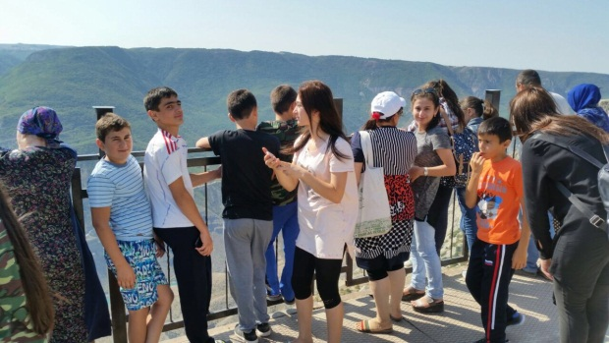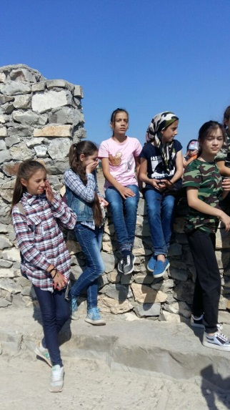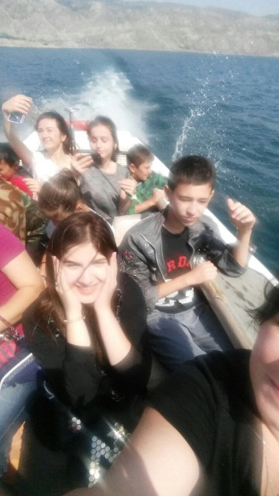

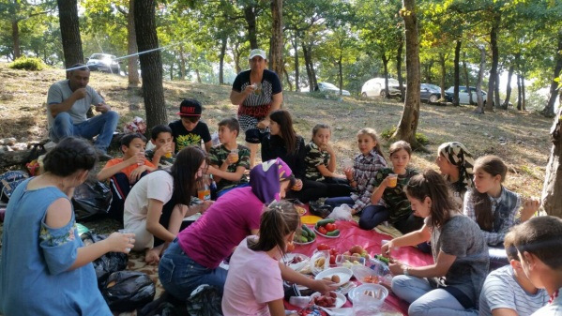

**05.10.2017** года в актовом зале школы был организован и проведен праздник, посвященный дню учителя «Учителю с любовью». Ответственным за мероприятие был 11-ый класс во главе с классным руководителем Далгатовой Э.А.. На празднике приняли участие учащиеся 1«а» класса классный руководитель Акаева З.А., учащиеся среднего и старшего звена. Хочется отметить хорошую постановку флешмоба 6«в» класса кл/рук Меджидова З.И. и национальный танец 11«а» класса классный руководитель Далгатова Э.А. Очень хорошо выступила ученица 6«в» класса Абдурахманова Дженнет с песней «Дорогою добра» и тем самым вошла в число одаренных детей школы. Очень красочно и празднично был оформлен актовый зал, который утопал в разноцветных цветах.

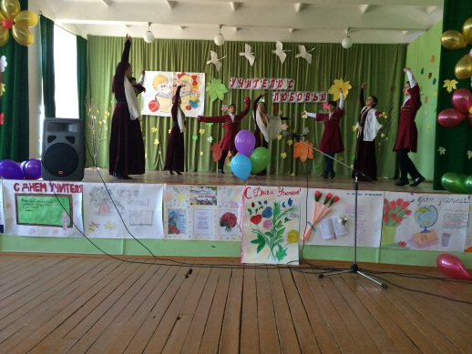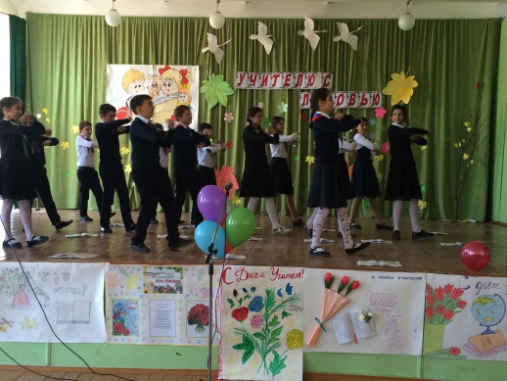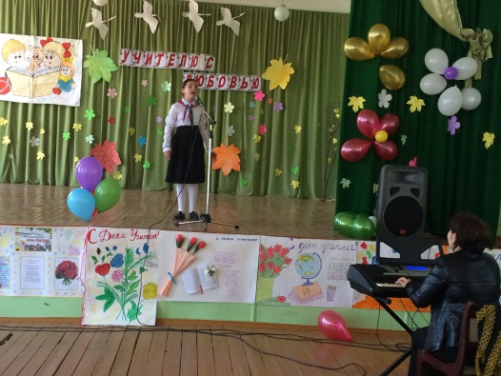

**07.10.2017** года классный руководитель 7«а» класса Телеева П.Д. организовала поездку в Ахульго в Мемориальный комплекс общей памяти и общей судьбы» с продолжением урока мужества в классе. Поездка была очень познавательной для учащихся.

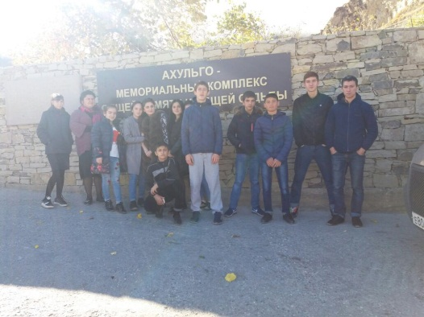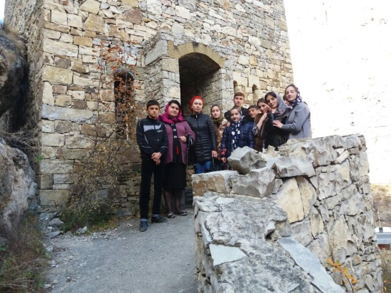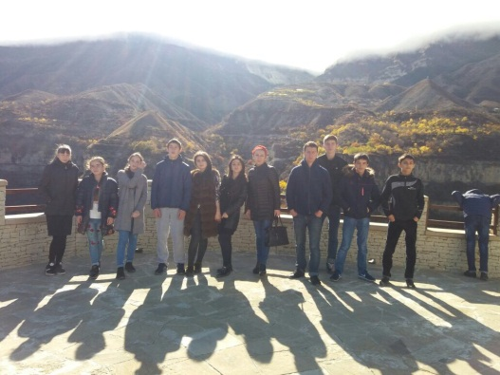

**10.10.2017** года заместителем директора по ВР для учащихся 5х-7х классов был организован планетарий на тему «Подводный мир».

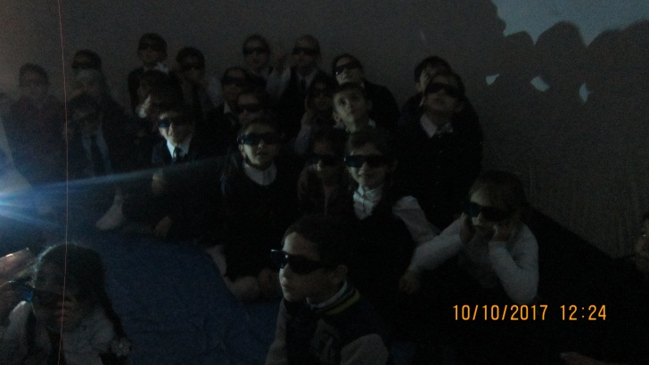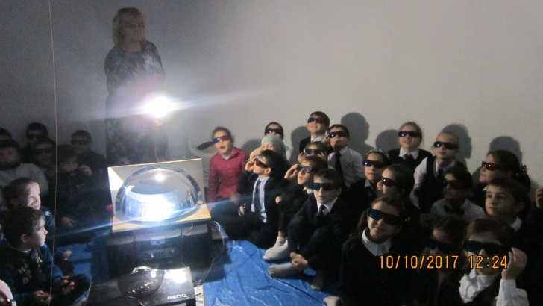

**20.10.2017** года классный руководитель 9«а» класса Сулейманова Н.А. организовала посещение музея «Боевой славы» в г.Буйнакске, где директор музея Абдулла Абасович рассказал ребятам о героях ВОВ.

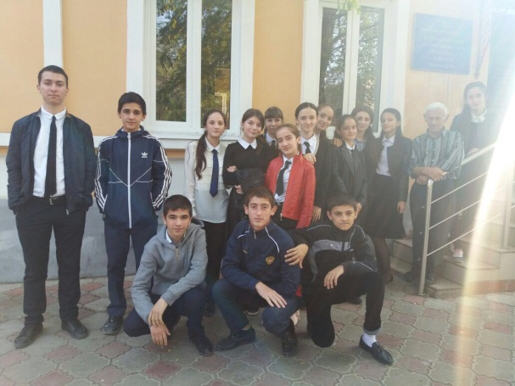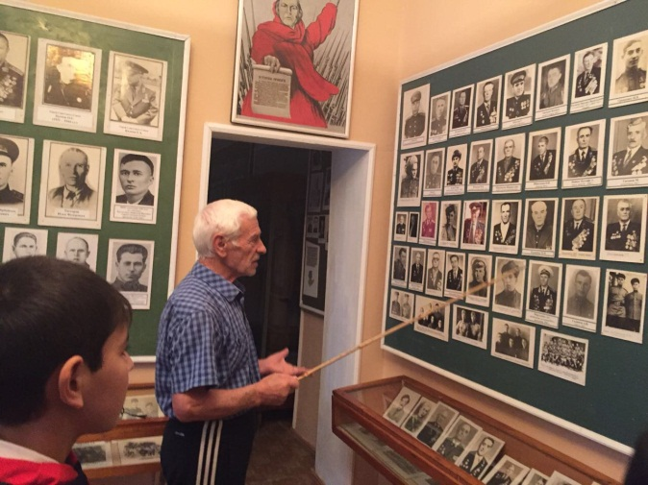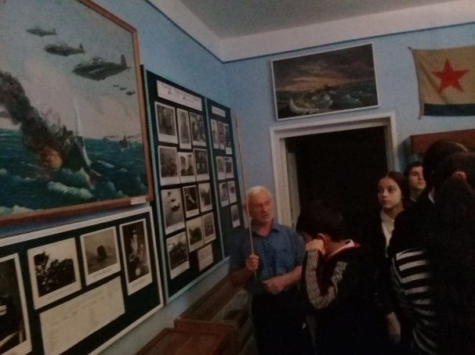

**21.10.2017** года классным руководителем 7«в» класса была организована экскурсия по городу Буйнакску, где им были показаны достопримечательности города такие как «Кабалер батарея», «Культурный центр», старинное здание педагогического колледжа, гимназия на улице Ленина, памятник скорбящей матери и т.д.

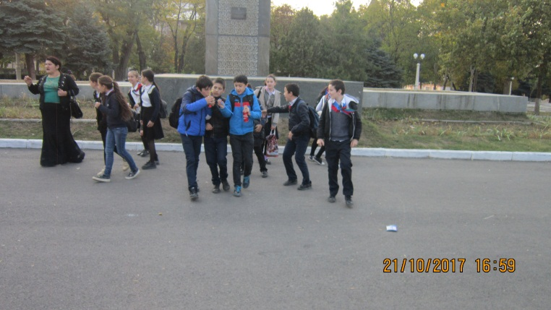

**26.10.2017** года в школе учителем русского языка и литературы Абуковой С.Б. был проведен литературный салон «Орлица дагестанской поэзии». В литературном салоне приняли участие учащиеся 5х-10х классов, учителя филологи. Обстановка была теплая, учащиеся читали стихи Фазу Алиевой, Саида Багаутдиновна вела литературный салон очень грамотно, тоже читала стихи Ф.Алиевой, рассказывала о творчестве, о прожитой жизни Ф. Алиевой. Надо отметить, что сама Саида Багаутдиновна тоже творческий человек, она пишет стихи.

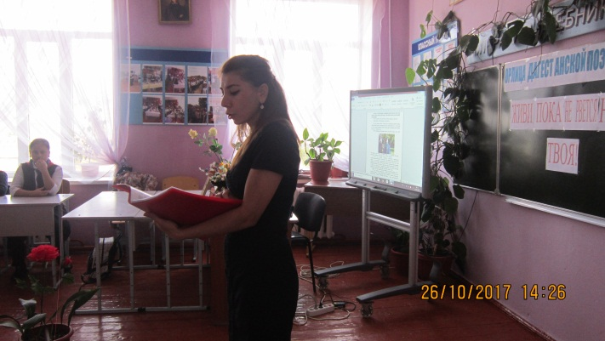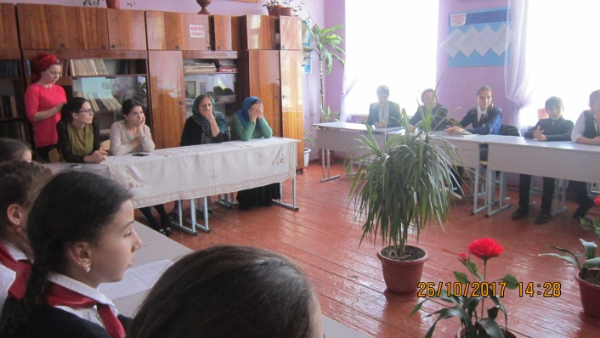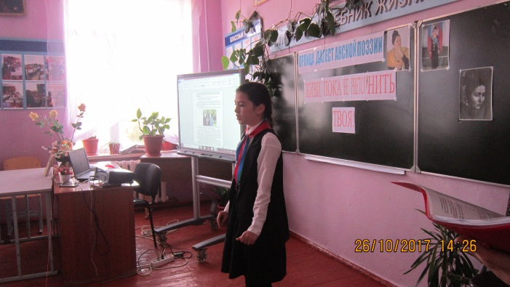

**19.10.2017, 27.10.2017** года с 5-го по 11-ый классы классными руководителями были проведены классные часы, посвященные «Дню народного единства».

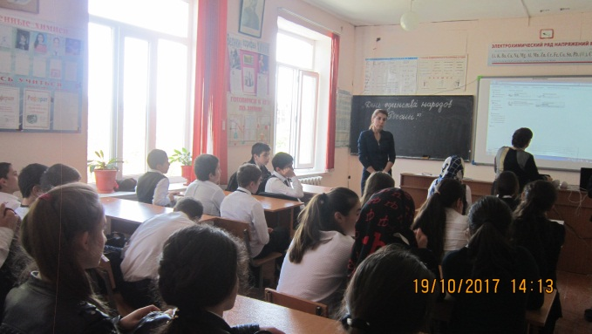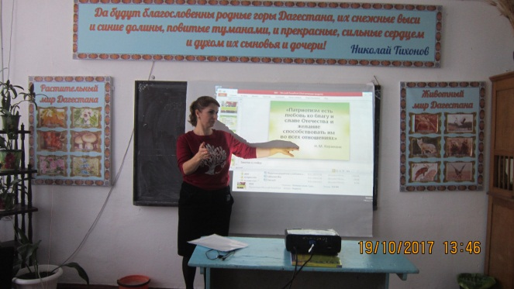

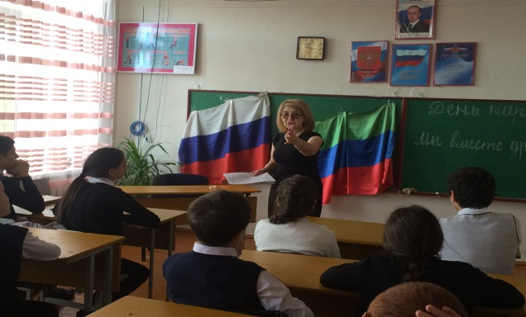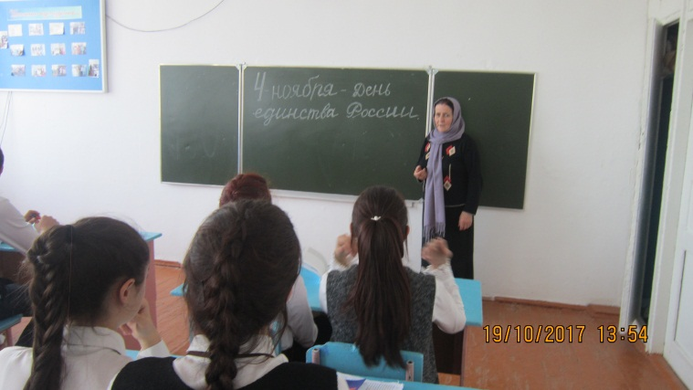

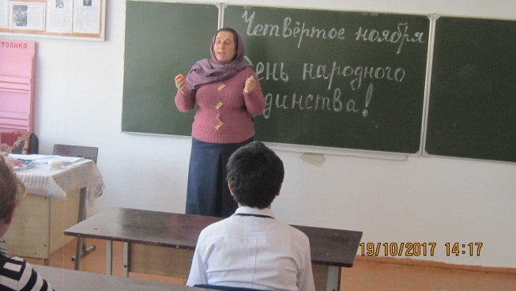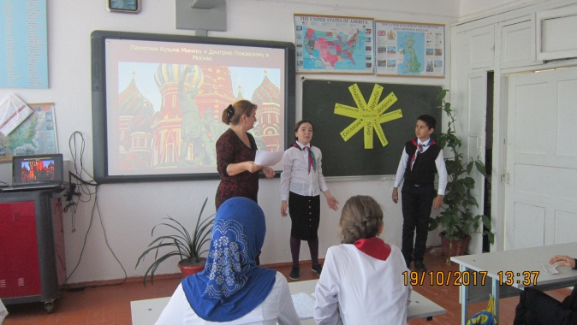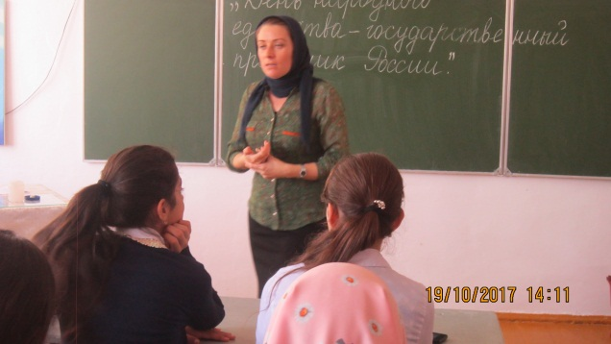

**31.10.2017** года классным руководителем 9«а» класса Сулеймановой Н.А. и учителем истории Абдусаламовой П.Х. была организована поездка в Ахульго в «Мемориальный комплекс общей памяти и общей судьбы». Учащиеся остались довольны плодотворной, познавательной поездкой. Нужно знать историю своего края.

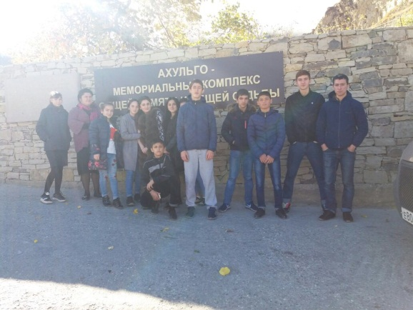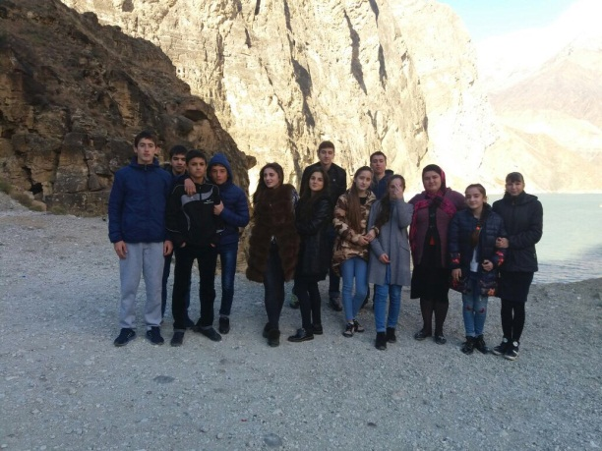

**13.11.2017** года заместителем директора по ВР Килясхановой У.Г. и классными руководителями было организовано посещение цирка учащимися 1-х – 6-х классов в актовом зале школы.

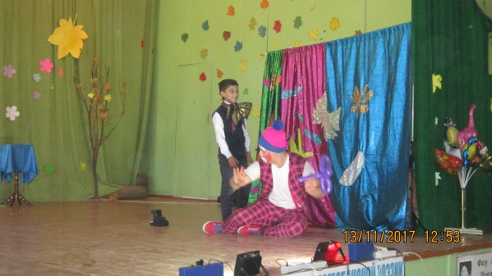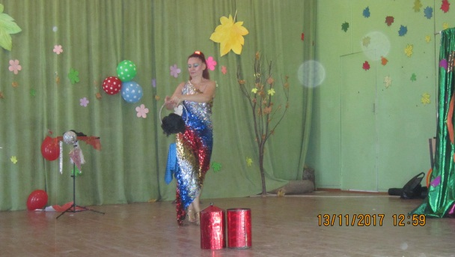

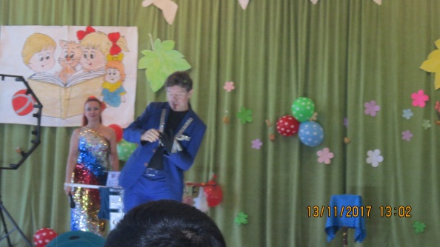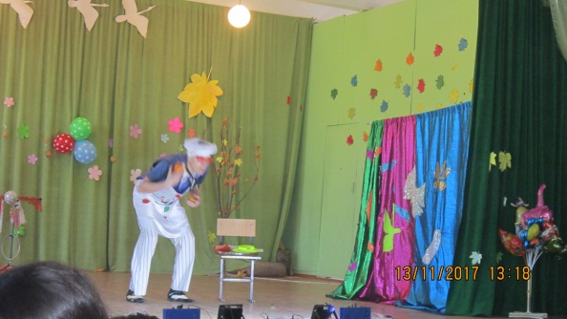

С **22.11.2017** года по **23.11.2017** года в школе была проведена акция «Цветок мира» среди 1х – 11х классов. Всего в акции приняло участие 583 учащихся. 22 ноября с учащимися 8х классов Меджидовым Мажидом, Мамаевым Арсанали, Сагадуллаевым Нариманом и Джамалутдиновым Динисламом с 9 класса провели подготовительную работу, то есть вырыли лунки для цветов. 23/11 учащиеся всех классов провели посадку роз в количестве 100 штук на территории двора школы. Инициатором акции была заместитель директора по ВР Килясханова У.Г. Ответственная за посадку цветов учитель биологии Далгатова Э.А. Хочется выразить огромную благодарность всем учащимся, классным руководителям школы, и родителям за поддержку и проведение доброй светлой, красивой и традиционной акции «Цветок мира», так как она проводится с 2012 года вот уже на протяжении пяти лет.

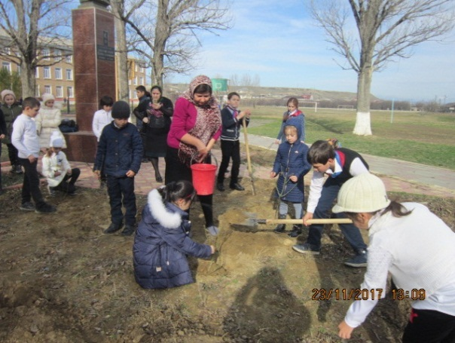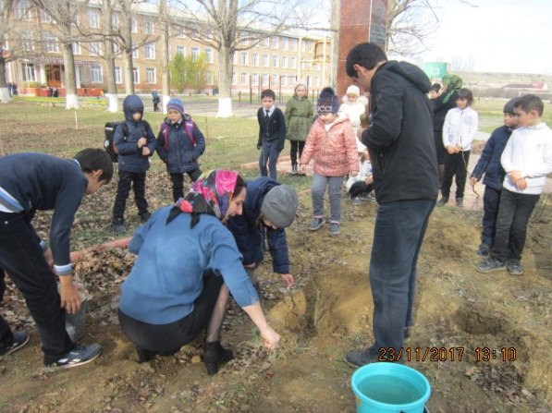

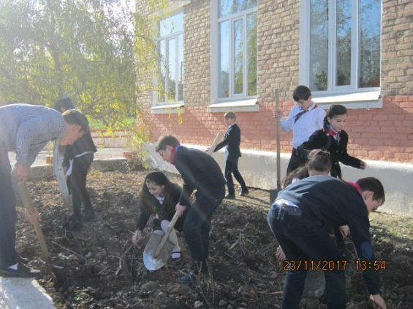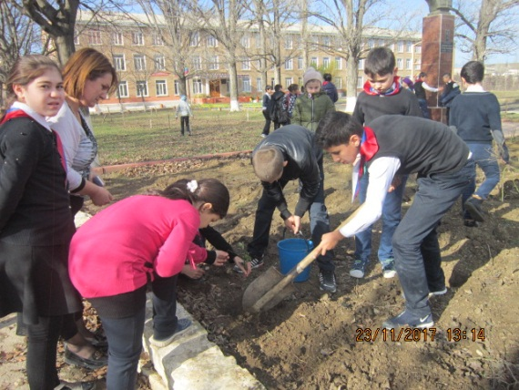

**24.11.2011** года классный руководитель 7«а» класса организовала посещение культурного центра в г.Буйнакске. Учащиеся познакомились с историей города и увидели город в былом его виде на макетах и фотографиях.

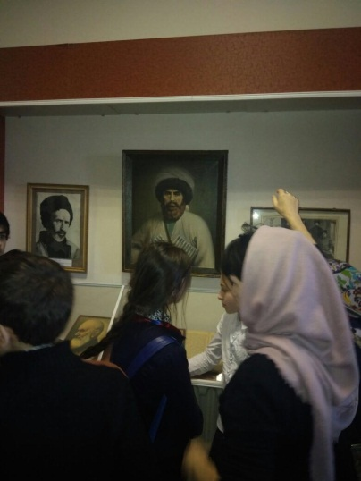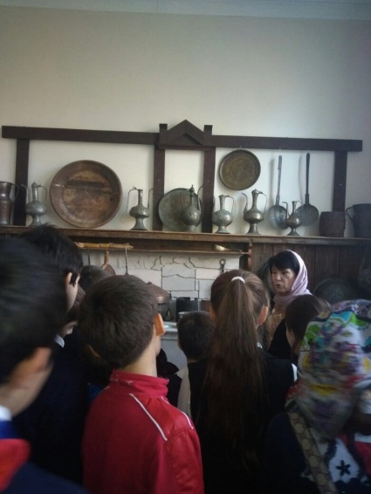

**25.11.2017** года в актовом зале школы была проведена литературно – музыкальная композиция, посвященная «Дню матери». Ответственной за мероприятие была классный руководитель 9«в» класса Абукова С.Б. На мероприятии задействованы учащиеся 2х-9х классов. На праздник были приглашены мамы, бабушки. Они остались довольны. По окончании праздника мамы выразили слова благодарности всем участникам мероприятия и непосредственно Саиде Багаутдиновне. Праздник действительно получился очень ярким, красочным, добрым и веселым, так как улыбкой светились все: и дети, и взрослые.

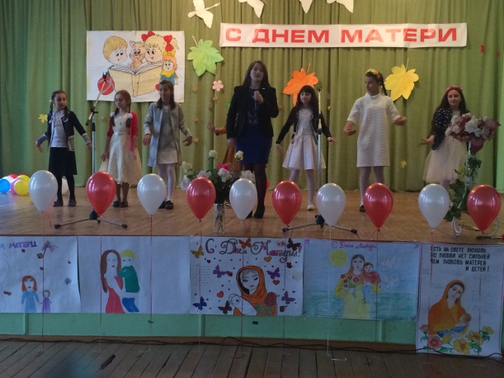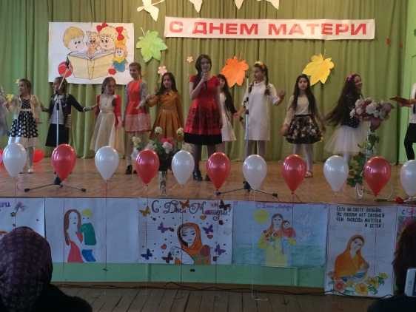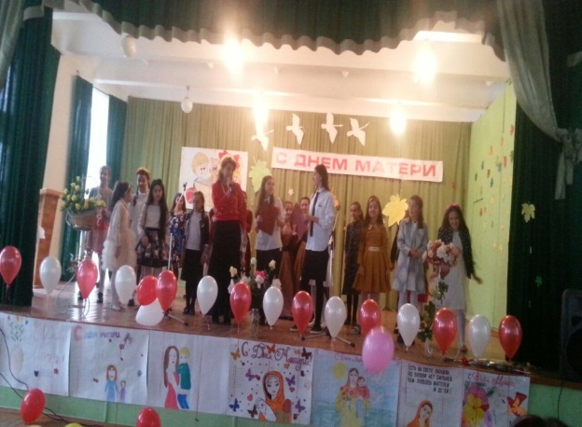

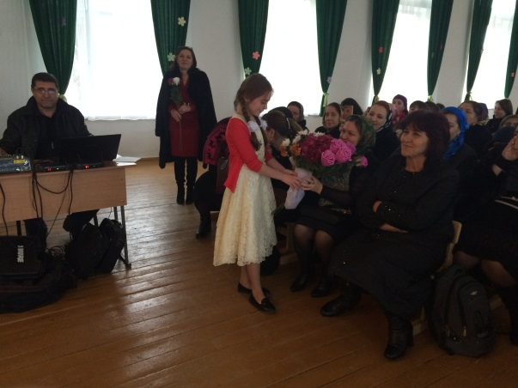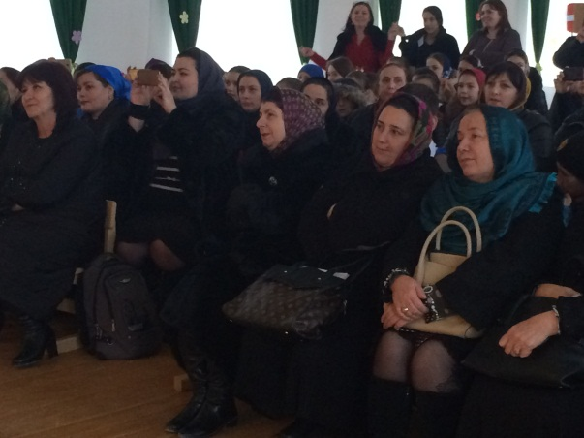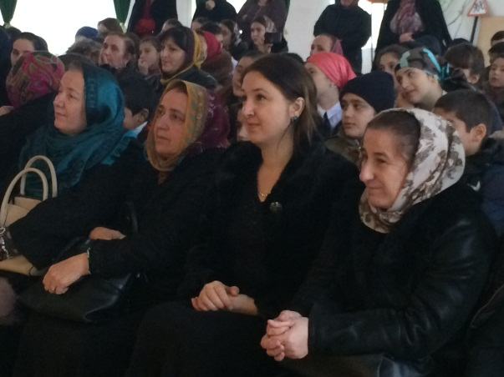

**27.11.2017** года классный руководитель 8«в» класса организовала поездку в с.Н-Казанище с целью посещения краеведческого музея.

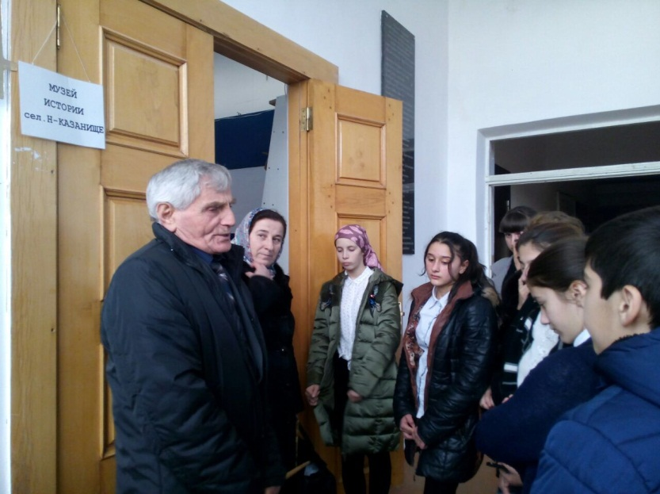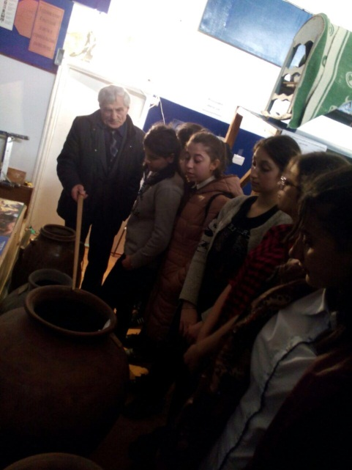

**Директор Ш.Ш.Ибрагимова**

**Справку составила зам по УВР У.Г.Килясханова**